Pauvre Charles ! Il était trop pressé...

Lisez d’abord le texte.

Nous sommes en 1498, l’après-midi du 7 avril. C’est une très belle journée de printemps. Dans le parc du Château d’Amboise, on attend le roi et la reine. Ils doivent assister à une partie de jeu de paume. Charles VIII, le jeune souverain (28 ans), adore ce sport. Aujourd’hui, il a l’intention d’expliquer les subtilités du jeu à sa femme.

Mais que fait-elle donc ? Pourquoi n’est-elle pas prête ? Le roi commence à s’impatienter :
- Dépêchez-vous, ma reine, on nous attend. Les joueurs veulent commencer leur partie !

Ah, enfin ! La reine sort de sa chambre. Elle est jolie, Anne de Bretagne, très jolie. Et Charles, comme toujours, est sensible à sa beauté. Mais maintenant il est surtout pressé. Il est un peu gêné d’avoir fait attendre si longtemps les gens. Il prend sa femme par la main et, en hâte, le couple parcourt les salles et les couloirs.

Soudain, c’est le drame ! Pour sortir du château, il faut passer par une porte très basse. Charles, trop impatient, oublie de baisser la tête. Avec une violence terrible, il se heurte le front au linteau de la porte. Pendant quelques secondes, il perd connaissances. Mais il se relève, vacille un peu, puis, sans trop penser à son accident, il s’en va assister à la partie de paume.

Il a mal, bien sûr, mais il est toutefois de très bonne humeur. Il plaisante avec tout le monde quand tout d’un coup...il s’effondre à nouveau ! Cette fois, c’est pour de bon. Il bouge les lèvres, il essaie de prononcer quelques paroles, mais en vain. Il tombe dans le coma. À onze heures du soir, il meurt.
Quelle ironie ! Charles « l’Affable », un des rois les plus petits de l’histoire de France, se tue en se cognant la tête à une porte trop basse...

Et Anne de Bretagne, jeune veuve de 22 ans, que devient-elle ? Quelques mois après ce tragique accident, elle se marie avec le successeur de Charles ! Elle devient la femme de Louis XII. Elle redevient reine.

Répondez aux questions.

- Vilket datum är det ?

_________________________________________________________

- När föddes Charles VIII?

_________________________________________________________

- Vem är Anne de Bretagne ?

_________________________________________________________

- Var utspelar sig denna händelse exakt ?

_________________________________________________________

_________________________________________________________

- Vad skall kungen göra denna dag?

_________________________________________________________

_________________________________________________________

- Varför är han stressad?

_________________________________________________________

_________________________________________________________

- Säg något om kungens fysiska aspekt (utseende)

_________________________________________________________

- Vem är Louis XII?

_________________________________________________________

- Vad händer med kungen denna dag?

_________________________________________________________

_________________________________________________________

- Förklara ordet „veuve“ på franska

_________________________________________________________

_________________________________________________________

_________________________________________________________
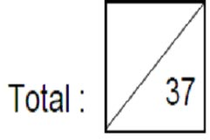
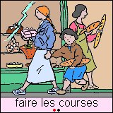FAIRE LES COURSES – l’article partitif

- il boit___________limonade
- je prends____________oranges
- un paquet___________chips, s’il vous plaît
- j’ai acheté trois kilos____________pommes de terre et deux litres__________lait
- mais je ne veux pas___________lait
- si, tu dois boire________lait, beaucoup_________lait
- mais, je n’aime pas________lait
- tu veux____________eau?
- non, merci, je bois_________sirop
- qu’est-ce que c’est? c’est____________prunes
- tu aimes____________prunes?
- oui, mais je ne veux pas manger trop__________prunes
- tu mets_____________sel et____________poivre dans ta soupe?
- oui, je mange un peu__________sel

- 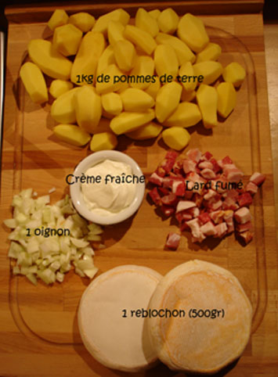jag skulle vilja ha bananer, äpplen och lite tomater, tack
- vill du ha kaffe eller te?
- jag tar kaffe; jag gillar inte te
- hon äter mycket godis
- ja, hon äter för mycket godis
- jag har glömt att köpa kött och grönsaker
- ok, jag köper två kilo kött och ett paket grönsaker
- var är päronen?
- jag har inte köpt päron
- vi har för många apelsiner i kylskåpet
EXERCICE DES VERBES 1 musée Branly

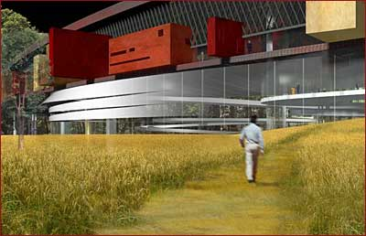être au présent

- Mon père....................Norvégien.
- Je........................très heureuse.
- Où..................-ils?
- Vous.........................très aimable Monsieur!
- Ce ne.......................pas moi.
- Tu.......................bête, Marc!
- Nous..............................fatigués après le voyage.
- Elles ne.............................pas intelligentes.
- 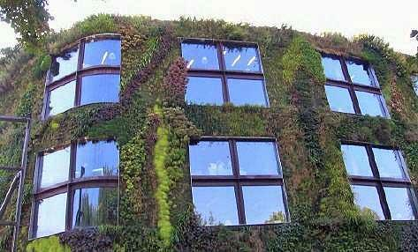Laure et Jeanne...........................nageuses.
- .......................-vous satisfait ?

avoir au présent

- Vous......................un bon travail ?
- Ils.........................beaucoup d’amis.
- Je ne..........................pas le temps.
- Tu.......................ton billet ?
- 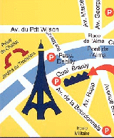Marie...........................mal à la gorge.
- Nous................................trouvé votre sac.
- Quel âge.............................-vous ?
- Je........................35 ans.
- Il ne.......................pas d’argent.
- Elles......................des problèmes.

- Jag har varit i Sverige.
- Vi har fått ett brev.
- Han har varit i Paris.
- Hon har haft tur.

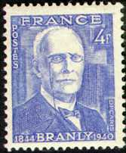aller au présent

- Où...................-tu ?
- Je.....................en ville.
- Nous...........................en Turquie cet été.
- Comment........................-vous ?
- Ça...................très bien, merci.
- Ta mère..........................bien ?
- Comment...........................tes parents ?
- Je ne..............................pas en Allemagne.
- 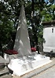Richard........................gagner.
- Nous.......................trouver votre bague.
faire au présent

- Que............................-vous ?
- On ne..........................rien !
- Et toi ? Tu ne.............................rien non plus ?
- Si, je...........................mes devoirs.
- Ils...........................le ménage.
- Vous..........................beaucoup de sport, Madame ?
- Nous...........................du sport tous les jours.
- Que.........................ta soeur ?
- Mes soeurs........................un grand voyage en Inde.
- Qu’est-ce que tu.......................... ?
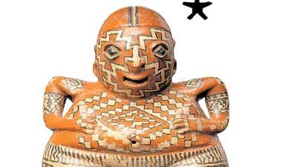
aller/faire i passé composé

- Jag har gjort mina läxor
- Han har åkt till London.
- Har ni städat?
- Du har lagat mat.
- Jag har åkt (jag åkte) till Stockholm.
- Hon åkte till Oslo.
- Vi åkte till Malmö.

